**卡通人物

**

**Z S T U**

**Zhejiang Sci-Tech University**

**《军事理论》**

**实践教学成果**

**题目: 《孙子兵法》对当今军事理论及世界的影响与意义**

|  |  |  |  |  |  |  |
| --- | --- | --- | --- | --- | --- | --- |
|  | **序号** | **姓名** | **学号** | **班级** | **电话** | **上课时间** |
| **组长** |  |  |  | 2级智能科学与技术班 |  | 2023/2024学年第二学期  周四晚(9-15周) |
| **组员** |  |  |  | 23计算机（）班 |  |
|  |  |  | 23计算机）班 |  |
|  |  |  |  |  |
|  |  |  |  |  |
|  |  |  |  |  |
|  |  |  |  |  |
|  |  |  |  |  |
|  |  |  |  |  |
|  |  |  |  |  |
| **指导教师** | |  | | | | |

**《孙子兵法》对当今军事理论及世界的影响与意义**

小组成员：

摘要：孙子兵法军事理论体系承载着丰富的战争智慧和策略原则，对当今世界的军事思维、国际关系和安全格局都产生着深远影响。本文旨在通过研究《孙子兵法》中的条则与哲理，探讨《孙子兵法》中的古代智慧是如何在当代世界中发挥作用，并显明其现代意义。

关键词：孙子兵法、军事理论体系、哲理、古代智慧、现代意义

在当今全球化的大趋势下，世界上仍有一些地区出现了动荡与局部战争，单边主义与多边主义发生了碰撞与强烈冲突，本文通过文献调查法和问卷调查法，将实例与《孙子兵法》内容联系，探索孙子兵法在其中发挥的作用以及在当代人心目中《孙子兵法》在现代军事理论中的继承，进而研究孙子兵法对解决当今世界问题的有益借鉴。

（一）《孙子兵法》的介绍及战争哲学

《孙子兵法》是中国古代兵学经典之一，也是世界上最古老、最著名的兵书之一。春秋末，孙武从齐国流亡到吴国，带着13篇兵书觐见吴王，得到重用，而后辅助吴王经国治军，显名诸侯，被尊为“兵圣”，这13篇后也整编统称《孙子兵法》。

《孙子兵法》以“五事七计”为战略原则，形成了“慎战”的核心思想。

“五事”即道、天、地、将、法的合称，“七计”即“主孰有道？将孰有能？天地孰得？法令孰行？兵众孰强？士卒孰练？赏罚孰明？”的概称，孙子依靠这几条来判断战争局势以及调整战略方案，在与诸侯的战争中往往战无不胜。

“慎战”，即对待战争态度严肃，非必要不开战，做到“非利不动，非得不用，非危不战”，“合于利而动，不合于利而止”，只打必要的战争，只打对国家有利的战争。

在此之外，与后来人们熟知的一些兵书只以战胜敌方为目的不同，《孙子兵法》更多继承了春秋向战国发展过程中的思想转变，既保留了春秋时期，“不战而屈人之兵”，军事与政治互相联系的策略，也发展了，“兵者，诡道也。”（《始计篇》），通过谋略取巧赢得战争胜利的主张。

（二）《孙子兵法》在当今世界的理解与应用

为了研究当代普通人对《孙子兵法》的了解程度与看法，我们小组发布了调查问卷，调查结果显示，几乎所有的被调查对象都至少了解或听说过《孙子兵法》（如下图1），不过有半数以上的人存在对《孙子兵法》内容的混淆，如认为三十六计出自《孙子兵法》（如下图2）等。关于《孙子兵法》在现代各领域发挥的作用，大部分人都认为其在信息化战争、机械化战争中能大展拳脚，同时在太空站等其他领域也有发挥场景（如下图3）。据此，我们得出结论，部分人即使在混淆了《孙子兵法》内容时，仍然相信古代的军事智慧对于现代战争依然具有参考和指导价值。

“知己知彼，百战不殆”与现代信息战：孙子主张只有在对我方势力以及敌方势力的全面了解后，才有对战争局势的完全判断。在计算机网络发展越来越发达的现在，网络渗透与反渗透越来越成为战前的必要对抗，对于敌方隐藏进行的军事研究的提前侦察更是必不可少的。如揭开现代战争序幕的海湾战争，在此之前地面部队为主要作战部队，空军部队只是作为一种战略手段应用于战场。而该场战役中，战前联合地面部队在伊拉克边境集结连续几天军事演练，而正式进攻却如孙子所言，“攻其无备，出其不意。此兵家之胜，不可先传也”，是依靠美国空军部队在夜晚连续出动数波飞机部队，在先锋机组通过雷达探测到伊拉克的一体化战略防空系统布局后，武装飞机部队通过依次对防空指挥中心、市政府、机场等地方实施信息屏蔽与轰炸，一举摧毁了伊拉克的防空阵线，夺得制空权的同时也将伊拉克的防守阵地撕裂开来，最后地面部队配合发起了进攻，在极低的伤亡率下，结束了海湾战争[1]。

“兵贵胜，不贵久”与闪电战：孙子强调“其用战也胜，久则钝兵挫锐，攻城则力屈，久暴师则国用不足”，只有迅速地展开行动，才能避免节外生枝，减少因战事拉长对国家、百姓的负担。而这样的战术也被广泛应用于现代战术中，兵贵神速，其中最快的又属闪电战，二站时期德军发动闪电战突袭法国，军事力量并不如英法队伍，但依靠集中坦克力量配合飞机支援快速突破敌军阵线，如“激水之于漂石也”一样的势，而后陆军队伍再赶来攻略下分割出的包围圈内的敌人，以弱胜强打赢法国战役[2]。

“因敌变化而取胜”与四渡赤水：“水因地而制流，兵因敌而制胜”，孙子充分认识到用兵打仗贵在灵活机动、随机应变，若拘泥常法、一成不变，必然导致覆军杀将、辱身误国。在我军第五次反围剿失败危急存亡关头不得不进行战略转移时，毛导员根据敌方军事形式变化，前两次尝试直渡长江不成，在敌方修筑碉堡尝试压缩包围圈时，又调转军队度过赤水，使敌方部队开始向长江集结，最后再次反向度过赤水，绕过贵州成功离开了包围圈[3]。

尽管每个主张是对应段战事中最突出的特点，但同样不能忽视每一段战争其实也都用到了多种谋略，不同类战争中也出现了融合的特征。

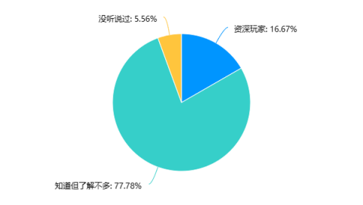 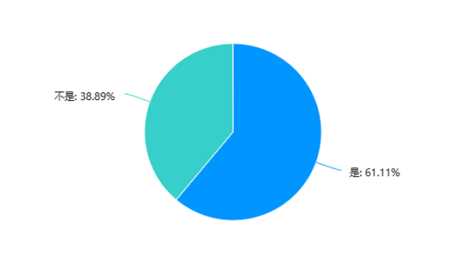

图1 图2

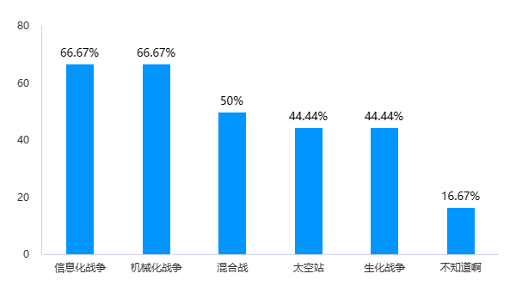

图3

（三）《孙子兵法》对世界未来发展的有益借鉴

国家安防：“用兵之法，无恃其不来，恃吾有以待也；无恃其不攻，恃吾有所不可攻也。”（《九变篇》）这就是说，要把立足点放在做好充分准备，不打无准备之仗，以强大的军事实力迫使敌人不敢轻易发动战争的基点上。自世界大战结束，许多国家包括我国便深知这份道理，一直将国防作为国家重点发展方向，只有国防实力强大了，才有资格在国际交战台上有一席说话的地方，就像如今中东半岛的抵抗之弧在一直抵挡极端犹太主义者的进攻，以及我国能有底气举起“和平与发展”的大旗与单边主义势力直面抗衡。

战略竞争：“亡国不可以复存，死者不可以复生。故明君慎之，良将警之，此安国全军之道也。”孙子兵法强调战略的重要性，提倡以智谋制胜。在当今的国际关系中，各国之间的战略竞争以及相关联的经济、文化对抗日益激烈，而孙子强调的“知己知彼，百战不殆”原则仍然具有指导意义。了解对手的实力、意图以及行动方式，有助于制定更有效的战略，争取以和平的方式解决争端。唯有加强自身的竞争能力，才能维护本国国民的自我性、独立性。

日常生活：即使作为一部兵书，它也有其实际意义，就如日本松下电器创始人松下幸之助曾说：“《孙子兵法》是天下第一神灵，我们必须顶礼膜拜，认真背诵，灵活运用，公司才能发达。”其中关于“五时七计”的判断也可以活用于生活中对于事件成功与否的判断和调整方向。

尾言

“兵者，国之大事，死生之地，存亡之道，不可不察也。”孙子兵法作为人类智慧的结晶，对当今世界的军事思维、国际关系和安全形势产生着深远影响。通过深入研究古代智慧的传承与应用，能够更好地理解当今世界的军事格局与发展趋势，为促进世界和平与安全作出贡献。

参考文献

[1]Rid, Thomas. Cyber War Will Not Take Place. Hurst Publishers, 2013.

[2]Gordon, Michael R., and Bernard E. Trainor. *The Generals’ War: The Inside Story of the Conflict in the Gulf*. Little, Brown and Company, 1995.

[3]毛泽东，《毛泽东选集》。人民出版社，1967.